Resolución del Pleno del Instituto de Transparencia, Acceso a la Información Pública y Protección de Datos Personales del Estado de México y Municipios, con domicilio en Metepec, Estado de México, del diecinueve de abril del dos mil veintitrés.
Visto el expediente relativo al recurso de revisión 15939/INFOEM/IP/RR/2022, interpuesto por XXXXXX XXXXXXX XX, a quien en lo sucesivo se le denominará la Recurrente en contra de la respuesta a su solicitud de información pública con número de folio 00261/TLALMANA/IP/2022, otorgada por el Ayuntamiento de Tlalmanalco, en lo sucesivo el Sujeto Obligado, se procede a dictar la presente resolución, con base en lo siguiente.

I. A N T E C E D E N T E S:
1. Solicitud de acceso a la información. El trece de octubre del dos mil veintidós, la ahora Recurrente presentó a través del Sistema de Acceso a la Información Mexiquense, en lo subsecuente el SAIMEX, la solicitud de acceso a la información pública, a la que se le asignó el número de folio 00261/TLALMANA/IP/2022, a través de la cual requirió lo siguiente:
“LISTAS DE ASISTENCIA COMPLETAS DEL DIF DE TLALMANALCO DEL MES DE SEPTIEMBRE DE 2022” (Sic)
Modalidad de entrega de la información: vía SAIMEX
2. Respuesta. El veintiocho de octubre del dos mil veintidós, el Sujeto Obligado otorgó, a través del SAIMEX, la respuesta a la solicitud de acceso a la información en los siguientes términos:
“En atención a su solicitud de información con No. de folio: 00261/TLALMANA/IP/2022, se le hace llegar la respuesta en PDF., misma brindada por el LIC. IVAN ESTRADA TAPIA, DIRECTOR DEL SMDIF, sin mas por el momento que tenga un buen día.
ATENTAMENTE
LIC. Luis Enrique Cortes Flores” (Sic)
Archivos adjuntos:
“261 DIF.pdf”: Oficio DIRECCIONSMDIF/152/2022, signado por el Director del Sistema Municipal del DIF de Tlalmanalco, quien señala que las listas de asistencia no son el método de registro de asistencia del personal, motivo por el cual no es posible proporcionar las listas de asistencia completas del mes de septiembre de 2022.
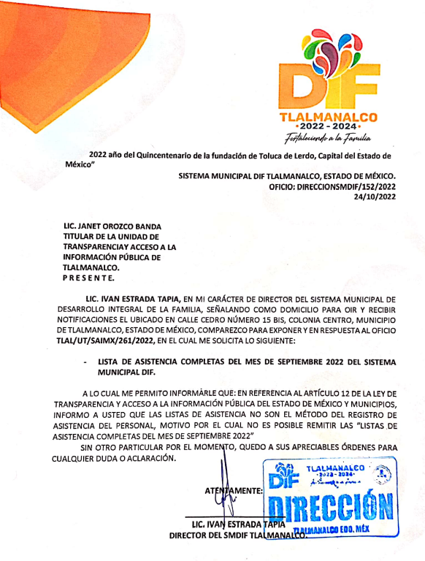
3. Recurso de revisión. Inconforme con la respuesta recibida, la Recurrente interpuso el primero de noviembre del año dos mil veintidós, el presente medio de impugnación expresando las siguientes manifestaciones:
a) Acto impugnado.
“SE SOLICITARON LISTAS DE ASISTENCIA COMPLETAS DEL DIF DE TLALMANALCO DEL MES DE SEPTIEMBRE DE 2022” (Sic) (Énfasis añadido)
b) Razones o motivos de inconformidad.
“CONSIDERO QUE HAY NEGATIVA A ENTREGARME LA INFORMACIÓN SOLICITADA, YA QUE LAS LISTAS NO FUERON PROPORCIONADAS, INFORMANDO MEDIANTE OFICIO EL CLIC. IVAN ESTRADA TAPIA, DIRECTOR DEL SMDIF TLALMANALCO QUE LAS LISTAS DE ASISTENCIA NO SON EL MÉTODO DE REGISTRO DE ASISTENCIA DEL PERSONAL, MOTIVO POR EL CUAL NO ES POSIBLE REMITIR LAS LISTAS DE ASISTENCIA COMPLETAS DEL MES DE SEPTIEMBRE DE 2022. ES MAS QUE CLARO QUE SE NIEGAN A PROPORCIONAR LO SOLICITADO, INDEPENDIENTEMENTE DE COMO CONTROLEN LA ASISTENCIA DE PERSONAL, SI ES QUE UTILIZAN UN SOFTWARE ESTE SI O SI DEBE DE EMITIR UN LISTADO, REPORTE, HOJA DE REGISTRO O COMO QUIERAN DENOMINAR EL DOCUMENTO QUE SE GENERE DE EL SISTEMA QUE ES UTILIZADO PARA EL CONTROL DE ASISTENCIA, YA QUE ES UNA ACTIVIDAD DE RECURSOS HUMANOS LLEVAR EL CONTROL DE LA MISMA, CON EL FIN DE IDENTIFICAR Y CONTABILIZAR LAS ASISTENCIAS DE CADA UNO DE LOS TRABAJADORES, Y CON ELLO SABER EL TIEMPO DE TRABAJO QUE CADA UNO CUMPLE. POR LO ANTERIOR SOLICITO ME PROPORCIONEN LAS LISTAS, RELACIONES, HOJAS DE REPORTE DE ASISTENCIA O COMO QUIERAN DENOMINAR AL DOCUMENTO QUE LLEVA EL REGISTRO DEL CONTROL DE ASISTENCIA QUE LLEVAN EN EL DIF DEL MUNICIPIO DE TLALMANALCO. “(Sic) (Énfasis añadido)
4. Turno. De conformidad con el artículo 185 fracción I de la Ley de Transparencia y Acceso a la Información Pública del Estado de México y Municipios vigente, el presente recurso de revisión se envió electrónicamente al Instituto de Transparencia, Acceso a la Información Pública y Protección de Datos Personales del Estado de México y Municipios, que por razón de turno fue asignado a la Comisionada Guadalupe Ramírez Peña para su análisis, estudio, elaboración del proyecto y presentación ante el Pleno de este Instituto.
5. Admisión. Mediante auto de fecha siete de noviembre del dos mil veintidós, este Organismo Garante, admitió a trámite el recurso de revisión respectivo, poniéndose a disposición de las partes, para que un plazo no mayor a siete días hábiles manifestase lo que a su derecho corresponda, a efecto de ofrecer pruebas, informe justificado y alegatos, lo anterior con fundamento en el artículo 185 fracciones I, II y IV de la Ley de Transparencia y Acceso a la Información Pública del Estado de México y Municipios.
6. Manifestaciones. De las constancias que integran el expediente en que se actúan se advierte que el Sujeto Obligado rindió su informe justificado, el veinticuatro de noviembre de dos mil veintidós, mediante los archivos electrónicos “SEPT ASIS DIF.pdf” y “Dif 261 RR 15939.pdf”, de los cuales se advierte el siguiente contenido:
“SEPT ASIS DIF.pdf”: Documento de cuatro fojas en el que se advierte un reporte de eventos de asistencia.
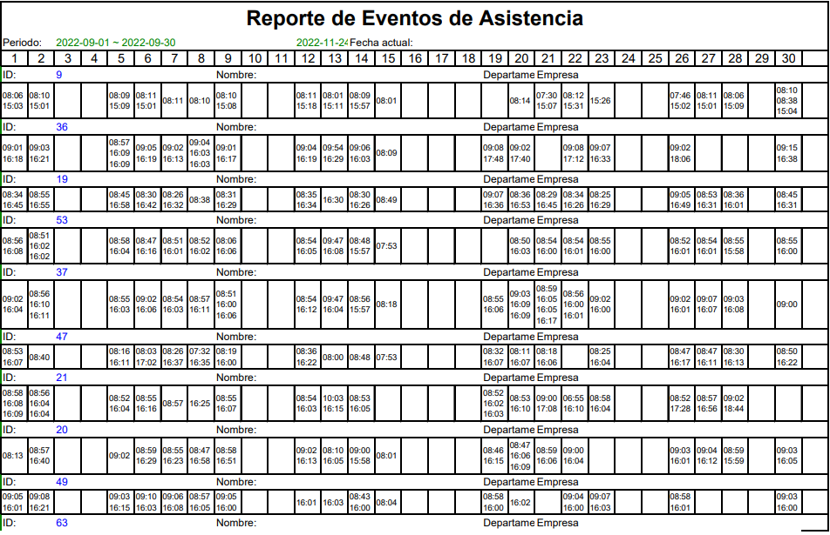
“Dif 261 RR 15939.pdf”: Oficio suscrito por el Director General, en el que refiere hacer entrega física y digital del reporte de eventos de asistencia.

Es de precisar que por cuanto hace a la Recurrente se tiene que una vez analizada la documentación correspondiente, esta se puso a su disposición mediante acuerdo signado por la Comisionada Ponente, es de precisar que el trece de abril de dos mil veintitrés, la particular adjuntó de nueva cuenta el archivo enviado por el Sujeto Obligado en la etapa de informe justificado, expresando lo siguiente: “en el archivo adjunto de la unidad de transparencia solo viene el oficio, una hoja en pdf, no adjuntan la informacion solicitada” (Sic)
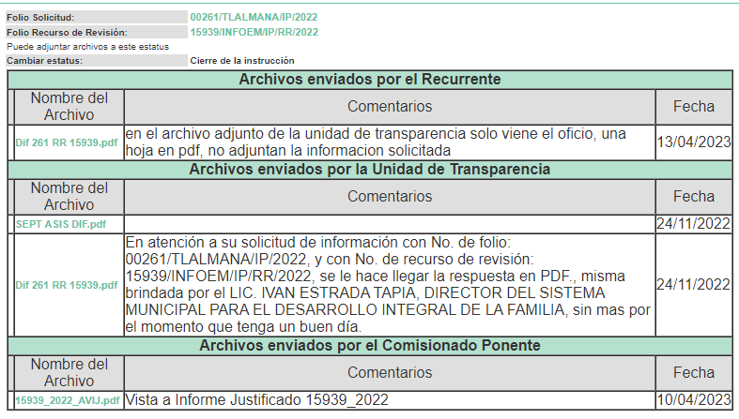
7.- Ampliación del plazo para emitir resolución. El diez de abril de dos mil veintitrés, se notificó a las partes el Acuerdo de Ampliación de Plazo para resolver el medio de impugnación que nos ocupa, en términos de lo dispuesto por el artículo 181, párrafo tercero de la Ley de Transparencia y Acceso a la Información Pública del Estado de México y Municipios.
Este organismo garante no pasa por alto justificar, que el plazo para emitir la resolución en el presente asunto encuentra justificación en el alto número de recursos de revisión recibidos dentro del año dos mil veintidós, que, en comparación con los recibidos el año dos mil veintiuno, se incrementó aproximadamente un 300%, circunstancia atípica que ha rebasado las capacidades técnicas y humanas del personal encargado de la proyección de las resoluciones a dichos medios de impugnación.

Por ello, es menester precisar que si bien se ha excedido el plazo para resolver el presente medio de impugnación, de conformidad con la ley de la materia, el plazo para emitir la resolución se encuentra justificado en los elementos para medir la razonabilidad de asuntos conforme a los parámetros establecidos por diversos órganos jurisdiccionales federales, aplicables también en procedimientos análogos, como el que nos ocupa.

Así, en términos de lo que establecen los artículos 8.1 y 25 de la Convención Americana sobre Derechos Humanos, los recursos deben ser sencillos y resolverse en el menor tiempo posible, tomando en consideración la dilación total del procedimiento; esto es, en un plazo razonable.

En ese sentido, el legislador fijó los términos procesales en las leyes, de manera general, sin que pudiera prever la variada gama de casos que son resueltos por los órganos jurisdiccionales o cuasi jurisdiccionales, tanto por la complejidad de los hechos, como por el número de casos que conocen.

Por ello, excepcionalmente, si un asunto es resuelto con posterioridad a los plazos señalados por la norma debe analizarse la razonabilidad del tiempo necesario para su resolución atentos a los siguientes criterios:
- Complejidad del Asunto: La complejidad de la prueba, la pluralidad de sujetos procesales, el tiempo transcurrido, las características y contexto del recurso.
- Actividad Procesal del interesado. Acciones u omisiones del interesado.
- Conducta de la Autoridad: Las Acciones u omisiones realizadas en el procedimiento. Así como si la autoridad actuó con la debida diligencia.
- La afectación generada en la situación jurídica de la persona involucrada en el proceso: Violación a sus derechos humanos.

De modo que, cuando se trate de un asunto excepcional, por alguna o todas las características mencionadas; o bien, cuando el ingreso de asuntos al órgano jurisdiccional o cuasi jurisdiccional respectivo supere notoriamente al que podría considerarse normal, debe concluirse que es una excluyente de responsabilidad en relación con la actuación del funcionario, como ha acontecido en el caso que nos ocupa.

Argumento que encuentra sustento en la jurisprudencia P./J. 32/92 emitida por el Pleno de la Suprema Corte de Justicia de la Nación de rubro “TÉRMINOS PROCESALES. PARA DETERMINAR SI UN FUNCIONARIO JUDICIAL ACTUÓ INDEBIDAMENTE POR NO RESPETARLOS SE DEBE ATENDER AL PRESUPUESTO QUE CONSIDERÓ EL LEGISLADOR AL FIJARLOS Y LAS CARACTERÍSTICAS DEL CASO.”, visible en la Gaceta del Seminario Judicial de la Federación con el registro digital 205635.

Razones por las cuales cabe concluir que, la resolución al recurso de revisión se solventa hasta esta fecha, debido a que existe una excesiva carga de trabajo en desproporción a la capacidad de los recursos materiales y humanos con que cuenta este Instituto para atender la enorme demanda de usuarios que acuden para que se les garantice su Derecho de acceso a la información Pública y Protección de Datos Personales, aunado a la complejidad de los hechos a los que se refieren, así como al volumen del expediente, la extensión de los escritos y pruebas aportadas y desahogadas por las partes; lo que impide la tramitación de los recursos dentro de los términos legales previamente establecidos por la Ley, por tratarse de causas de fuerza mayor.

Al respecto, también son de considerar los criterios sostenidos por el Cuarto Tribunal Colegiado en Materia Administrativa del Primer Circuito, cuyos rubros y datos de identificación son los siguientes:

“PLAZO RAZONABLE PARA RESOLVER. DIMENSIÓN Y EFECTOS DE ESTE CONCEPTO CUANDO SE ADUCE EXCESIVA CARGA DE TRABAJO.” consultable en el Seminario Judicial de la Federación y su gaceta, con el registro digital 2002351.

“PLAZO RAZONABLE PARA RESOLVER. CONCEPTO Y ELEMENTOS QUE LO INTEGRAN A LA LUZ DEL DERECHO INTERNACIONAL DE LOS DERECHOS HUMANOS.”, visible en el Seminario Judicial de la Federación y su gaceta, con el registro digital 2002350.

Por ello, este organismo garante comprometido con la tutela de los derechos humanos confiados, señala que este exceso del plazo legal para resolver el presente asunto, resulta de carácter excepcional.
8. Cierre de Instrucción. El diecisiete de abril del año dos mil veintitrés, se emitió el acuerdo por medio del cual se declaró cerrada la instrucción, pasando el expediente a resolución, debido a que fue debidamente substanciado el expediente y no existiendo diligencia pendiente de desahogo, en términos del artículo 185 fracciones VI y VIII de la Ley de Transparencia y Acceso a la Información Pública del Estado de México y Municipios, el cual fue notificado a las partes en la misma fecha.
En razón de que fue debidamente sustanciado el expediente electrónico y no existe diligencia pendiente de desahogo, se emite la Resolución que conforme a Derecho proceda, de acuerdo con los siguientes:

II. C O N S I D E R A N D O S:
Primero. Competencia. El Instituto de Transparencia, Acceso a la Información Pública y Protección de Datos Personales del Estado de México y Municipios, es competente para conocer y resolver el presente recurso de revisión interpuesto por la Recurrente, conforme a lo dispuesto en los artículos 6, apartado A de la Constitución Política de los Estados Unidos Mexicanos; 5, párrafos trigésimo, trigésimo primero y trigésimo segundo; fracciones IV y V de la Constitución Política del Estado Libre y Soberano de México; 1, 2, fracción II; 13, 29, 36, fracciones I y II; 176, 178, 179, 181 párrafo 3 y 185 de la Ley Transparencia y Acceso a la Información Pública del Estado de México y Municipios; 9 fracciones I, XXIII y 11 del Reglamento Interior del Instituto de Transparencia, Acceso a la Información Pública y Protección de Datos Personales del Estado de México y Municipios.
Segundo. Oportunidad y Procedibilidad del Recurso de Revisión. Previo al estudio del fondo del asunto, se procede a analizar los requisitos de oportunidad y procedibilidad que debe reunir el recurso de revisión interpuesto, previstos en los artículos 178 y 180 de la Ley de Transparencia y Acceso a la Información Pública del Estado de México y Municipios.
El recurso de revisión fue interpuesto dentro del plazo de quince días hábiles, previsto en el artículo 178 de la Ley de Transparencia y Acceso a la Información Pública del Estado de México y Municipios, toda vez que el Sujeto Obligado remitió su respuesta a la solicitud de información el día veintiocho de octubre de dos mil veintidós, mientras que el recurso de revisión interpuesto por la Recurrente, se tuvo por presentado el día primero de noviembre de dos mil veintidós, esto es, al segundo día hábil en que tuvo conocimiento de la respuesta impugnada.
Asimismo, por cuanto hace a la procedibilidad del recurso de revisión, es de suma importancia señalar que la parte Recurrente omitió señalar nombre completo, como se advierte en el detalle de seguimiento del SAIMEX, no obstante lo anterior, no proporcionar el nombre no es motivo para archivar la solicitud de acceso a la información pública como concluida, conforme a lo previsto en el artículo 155, penúltimo párrafo de la Ley de Transparencia y Acceso a la Información Pública del Estado de México y Municipios que establece lo siguiente:
"Las solicitudes anónimas, con nombre incompleto o seudónimo serán procedentes para su trámite por parte del sujeto obligado ante quien se presente. No podrá requerirse información adicional con motivo del nombre proporcionado por el solicitante."
Así las cosas, por cuanto hace a la procedibilidad del recurso de revisión, una vez realizado el análisis del formato de interposición del mismo, se concluye la acreditación plena de los elementos formales precisados por el artículo 180 de la Ley de Transparencia y Acceso a la Información Pública del Estado de México y Municipios, en atención a que fue presentado mediante el formato visible en el SAIMEX.
Ahora bien, resulta procedente la interposición del recurso, según lo aducido por el recurrente en sus razones o motivos de inconformidad, de acuerdo al artículo 179, fracción I de la Ley de Transparencia y Acceso a la Información Pública del Estado de México y Municipios; que a la letra dice:
“Artículo 179.- El recurso de revisión es un medio de protección que la Ley otorga a los particulares, para hacer valer su derecho de acceso a la información pública, y procederá en contra de las siguientes causas:
I. La negativa a la información solicitada;” (Sic) (Énfasis añadido)
Tercero. Análisis de las causas de sobreseimiento del recurso de revisión. En primera instancia, debe apuntarse que del análisis al recurso de revisión que ahora se resuelve, se tiene que se actualiza la causal de sobreseimiento del recurso de revisión establecido en la fracción III del artículo 192 en relación con el diverso 186 fracción I, ambos de la Ley de Transparencia y Acceso a la Información Pública del Estado de México y Municipios, derivado del contenido del informe justificado rendido por el Sujeto Obligado.
Para una mejor comprensión del asunto, de las constancias que obran en el expediente electrónico, valoradas anteriormente, destacan por su importancia los antecedentes siguientes:
En la solicitud de información materia del presente recurso, la parte solicitante requirió al Sujeto Obligado lo siguiente:

- Listas de asistencia del DIF de Tlalmanalco del mes de septiembre de 2022.
En su respuesta, el Sujeto Obligado remitió el oficio DIRECCIONSMDIF/152/2022, signado por el Director del Sistema Municipal del DIF de Tlalmanalco, quien señala que las listas de asistencia no son el método de registro de asistencia del personal, motivo por el cual no es posible proporcionar las listas de asistencia completas del mes de septiembre de 2022.
Una vez conocida la respuesta, el particular se inconformó, expresando en sus razones o motivos de inconformidad, lo siguiente: “CONSIDERO QUE HAY NEGATIVA A ENTREGARME LA INFORMACIÓN SOLICITADA, YA QUE LAS LISTAS NO FUERON PROPORCIONADAS, INFORMANDO MEDIANTE OFICIO EL CLIC. IVAN ESTRADA TAPIA, DIRECTOR DEL SMDIF TLALMANALCO QUE LAS LISTAS DE ASISTENCIA NO SON EL MÉTODO DE REGISTRO DE ASISTENCIA DEL PERSONAL, MOTIVO POR EL CUAL NO ES POSIBLE REMITIR LAS LISTAS DE ASISTENCIA COMPLETAS DEL MES DE SEPTIEMBRE DE 2022. ES MAS QUE CLARO QUE SE NIEGAN A PROPORCIONAR LO SOLICITADO, INDEPENDIENTEMENTE DE COMO CONTROLEN LA ASISTENCIA DE PERSONAL, SI ES QUE UTILIZAN UN SOFTWARE ESTE SI O SI DEBE DE EMITIR UN LISTADO, REPORTE, HOJA DE REGISTRO O COMO QUIERAN DENOMINAR EL DOCUMENTO QUE SE GENERE DE EL SISTEMA QUE ES UTILIZADO PARA EL CONTROL DE ASISTENCIA, YA QUE ES UNA ACTIVIDAD DE RECURSOS HUMANOS LLEVAR EL CONTROL DE LA MISMA, CON EL FIN DE IDENTIFICAR Y CONTABILIZAR LAS ASISTENCIAS DE CADA UNO DE LOS TRABAJADORES, Y CON ELLO SABER EL TIEMPO DE TRABAJO QUE CADA UNO CUMPLE. POR LO ANTERIOR SOLICITO ME PROPORCIONEN LAS LISTAS, RELACIONES, HOJAS DE REPORTE DE ASISTENCIA O COMO QUIERAN DENOMINAR AL DOCUMENTO QUE LLEVA EL REGISTRO DEL CONTROL DE ASISTENCIA QUE LLEVAN EN EL DIF DEL MUNICIPIO DE TLALMANALCO. “(Sic) (Énfasis añadido)
Posteriormente, al haberse admitido el recurso de revisión, el Sujeto Obligado rindió su informe justificado, mediante los archivos electrónicos “SEPT ASIS DIF.pdf” y “Dif 261 RR 15939.pdf”, en los cuales se vislumbra un reporte de eventos de asistencia. Asimismo, de las constancias que obran en el expediente electrónico, se advierte que el particular fue omiso en emitir alguna manifestación o pronunciamiento, por lo tanto se tiene por precluido su derecho para tal efecto.
En este orden de ideas, no debe pasar desapercibido que si bien es cierto, en su respuesta, el Sujeto Obligado por conducto del Director General del DIF Tlalmanalco señaló que las listas de asistencia no son el método de registro de asistencia del personal, motivo por el cual no es posible proporcionar las listas de asistencia completas del mes de septiembre de 2022, no menos cierto es que mediante el informe justificado, modificó su pronunciamiento al remitir un reporte de eventos de asistencia generado durante el mes de septiembre.
Continuando con este análisis, resulta importante señalar que en el presente asunto, el referido Reglamento Interno del Sistema Municipal para el Desarrollo Integral de la Familia del Municipio de Tlalmanalco regula lo siguiente respecto de las listas de asistencia:
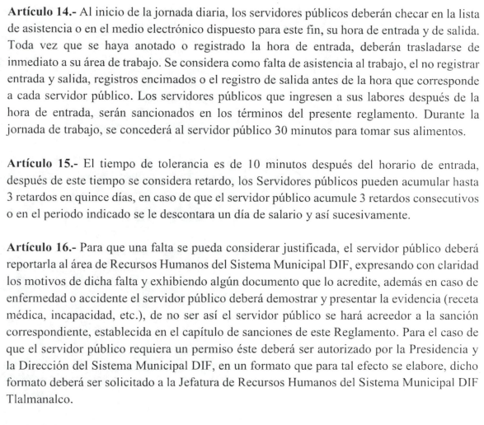
De manera que como se colige de la referencia a los preceptos legales citados, los servidores públicos que prestan sus servicios al Sistema Municipal DIF de Tlalmanalco se encuentran constreñidos a registrar su hora de entrada y salida en la lista de asistencia o medio electrónico que se disponga para tal efecto, por lo tanto, se concluye que existe fuente obligacional para generar ya sean listas de asistencia o registros de medio electrónico, por lo que al remitir los eventos de asistencia en medio electrónico, el Sujeto Obligado está atendiendo el requerimiento de información.
Es menester recordar que quien se pronunció en el presente asunto es el Director General en su carácter de servidor público habilitado, quien de conformidad con el Reglamento Interior del Sistema Municipal del Desarrollo Integral de la Familia de Tlalmanalco, cuenta con las siguientes atribuciones:
“Artículo 24.- Corresponde a la Dirección General, a través de su Titular:
I. Coordinar a las Unidades Administrativas del DIF Municipal.
…” (Sic) (Énfasis añadido)
Por lo que al haber realizado la búsqueda exhaustiva y razonable en los archivos y al haberse pronunciado el Servidor Público competente de la Dirección General, este Instituto no está facultado para manifestarse sobre la veracidad del mismo, pues no existe precepto legal alguno en la Ley de la materia que lo faculte para que vía recurso de revisión, pueda pronunciarse al respecto, sirve de apoyo a lo anterior, por analogía el criterio 31-10 emitido por el entonces Instituto Federal de Acceso a la Información ahora Instituto Nacional de Transparencia, Acceso a la Información y Protección de Datos Personales (INAI) que a la letra dice:

“El Instituto Federal de Acceso a la Información y Protección de Datos no cuenta con facultades para pronunciarse respecto de la veracidad de los documentos proporcionados por los sujetos obligados. El Instituto Federal de Acceso a la Información y Protección de Datos es un órgano de la Administración Pública Federal con autonomía operativa, presupuestaria y de decisión, encargado de promover y difundir el ejercicio del derecho de acceso a la información; resolver sobre la negativa de las solicitudes de acceso a la información; y proteger los datos personales en poder de las dependencias y entidades. Sin embargo, no está facultado para pronunciarse sobre la veracidad de la información proporcionada por las autoridades en respuesta a las solicitudes de información que les presentan los particulares, en virtud de que en los artículos 49 y 50 de la Ley Federal de Transparencia y Acceso a la Información Pública Gubernamental no se prevé una causal que permita al Instituto Federal de Acceso a la Información y Protección de Datos conocer, vía recurso revisión, al respecto.”

Finalmente debe resaltarse el hecho de que en los motivos de inconformidad de la particular, señaló de manera precisa, lo siguiente”… INDEPENDIENTEMENTE DE COMO CONTROLEN LA ASISTENCIA DE PERSONAL, SI ES QUE UTILIZAN UN SOFTWARE ESTE SI O SI DEBE DE EMITIR UN LISTADO, REPORTE, HOJA DE REGISTRO O COMO QUIERAN DENOMINAR EL DOCUMENTO QUE SE GENERE DE EL SISTEMA QUE ES UTILIZADO PARA EL CONTROL DE ASISTENCIA, YA QUE ES UNA ACTIVIDAD DE RECURSOS HUMANOS LLEVAR EL CONTROL DE LA MISMA, CON EL FIN DE IDENTIFICAR Y CONTABILIZAR LAS ASISTENCIAS DE CADA UNO DE LOS TRABAJADORES, Y CON ELLO SABER EL TIEMPO DE TRABAJO QUE CADA UNO CUMPLE. POR LO ANTERIOR SOLICITO ME PROPORCIONEN LAS LISTAS, RELACIONES, HOJAS DE REPORTE DE ASISTENCIA O COMO QUIERAN DENOMINAR AL DOCUMENTO QUE LLEVA EL REGISTRO DEL CONTROL DE ASISTENCIA QUE LLEVAN EN EL DIF DEL MUNICIPIO DE TLALMANALCO. “(Sic) (Énfasis añadido) por lo cual este Organismo Garante estima que al hacer entrega de un documento en el que obre un registro electrónico de asistencia que es el que genera el Sujeto Obligado, se colma lo peticionado en la solicitud de información, en ese sentido, el derecho de acceso a la información pública se satisface en aquellos casos en que se entregue el soporte documental en que conste la información pública, sin la necesidad de elaborar documentos ad hoc; lo cual, toma sustento en el artículo 160 de la Ley de Transparencia y Acceso a la Información Pública del Estado de México y Municipios, el cual refiere que los sujetos obligados deberán otorgar acceso a los documentos que se encuentren en sus archivos o que estén obligados a documentar de acuerdo con sus facultades, competencias o funciones en el formato que el solicitante manifieste, aunado a esto los sujetos obligados deberán entregar la información que obre en sus archivos, tal como lo establecen los artículos 12, 24 y 166 primer párrafo de la Ley de Transparencia Local, mismos que se insertan a continuación:

“Artículo 12. Quienes generen, recopilen, administren, manejen, procesen, archiven o conserven información pública serán responsables de la misma en los términos de las disposiciones jurídicas aplicables. Los sujetos obligados sólo proporcionarán la información pública que se les requiera y que obre en sus archivos y en el estado en que ésta se encuentre.
La obligación de proporcionar información no comprende el procesamiento de la misma, ni el presentarla conforme al interés del solicitante; no estarán obligados a generarla, resumirla, efectuar cálculos o practicar investigaciones.
…
Artículo 24
…
Los sujetos obligados solo proporcionarán la información pública que generen, administren o posean en el ejercicio de sus atribuciones.
…
Artículo 166. La obligación de acceso a la información pública se tendrá por cumplida cuando el solicitante tenga a su disposición la información requerida, o cuando realice la consulta de la misma en el lugar en el que ésta se localice.” (Sic) (Énfasis añadido)

De manera que en el caso concreto, es evidente que el Sujeto Obligado modificó su respuesta, ya que, mediante informe justificado proporcionó los registros de asistencia en medio electrónico generados durante el mes de septiembre. En consecuencia, de todo lo anterior, se actualiza la causal de sobreseimiento prevista en la fracción III del artículo 192 de la Ley de Transparencia y Acceso a la Información Pública del Estado de México y Municipios, que dispone lo siguiente:

“Artículo 192. El recurso será sobreseído en todo o en parte cuando una vez admitido, se actualicen alguno de los siguientes supuestos:
…
III. El sujeto obligado responsable del acto lo modifique o revoque de tal manera que el recurso de revisión quede sin materia…”. (Sic)

De lo establecido en el precepto legal citado se advierte que el sobreseimiento del recurso de revisión procede en los siguientes casos:
a) Cuando el sujeto obligado modifique el acto impugnado.
b) Cuando el sujeto obligado revoque el acto impugnado.
Quedando en ambos casos el acto combatido sin materia o sin efectos.
Como se observa de lo anterior, un acto impugnado es modificado en aquellos casos en los que el Sujeto Obligado después de haber otorgado una respuesta, emite una diversa de manera posterior y en esta subsana las deficiencias que hubiera tenido, quedando satisfecho el derecho subjetivo accionado por la parte Recurrente.
Por lo que hace a la revocación, esta se actualiza cuando el Sujeto Obligado deja sin efectos la primera respuesta y en su lugar emite otra con las características y cualidades suficientes para dejar satisfecho el ejercicio del derecho al acceso a la información pública.
En ese tenor, un acto impugnado queda sin efectos, cuando aun existiendo jurídicamente (esto es, que no se ha modificado, ni revocado) ya no genera ninguna consecuencia legal.
En tanto, en el presente caso queda sin materia, toda vez que con el Informe Justificado, el Sujeto Obligado modificó la respuesta al remitir los registros de asistencia generados en el mes de septiembre, por lo que tomando en consideración dicha circunstancia, así como el hecho de que la información proporcionada por el Sujeto Obligado fue puesta a la vista de la parte Recurrente con la finalidad de que manifestara lo que a su derecho conviniera, sin que obre constancia en el expediente electrónico de que dicho derecho se hiciera valer, debe entenderse que ha quedado satisfecha la solicitud planteada, quedando sin materia el presente recurso de revisión, consecuentemente se actualiza la causal prevista en la fracción III del artículo 192 de la Ley de la Materia vigente en la Entidad, antes transcrita.
En resumen, el Sujeto Obligado dio respuesta completa a la solicitud de acceso a la información pública del ahora Recurrente; aunque ello haya sido de manera posterior a su respuesta inicial; dejando con ello sin materia el presente recurso de revisión, actualizándose entonces la causal prevista en la fracción III del artículo 192 de la Ley de la Materia vigente en la Entidad, antes transcrita.
Siendo el sobreseimiento un acto que da por terminado el procedimiento administrativo de impugnación sin resolver el fondo de la cuestión planteada, por presentarse causas que impiden a la autoridad referirse a lo sustancial de lo planteado por el Recurrente, los efectos del sobreseimiento son los dar por concluido el recurso administrativo sin entrar al estudio de fondo del asunto de que se trate; lo anterior con apoyo en el criterio del Poder Judicial de la Federación con rubro:
“SOBRESEIMIENTO, NO PERMITE ENTRAR AL ESTUDIO DE LAS CUESTIONES DE FONDO
Localización: 213609. II.2o.183 K. Tribunales Colegiados de Circuito. Octava Época. Semanario Judicial de la Federación. Tomo XIII, Febrero de 1994, Pág. 420
Cuerpo de tesis: No causa agravio la sentencia que no se ocupa de los razonamientos tendientes a demostrar la inconstitucionalidad de los actos reclamados de las autoridades responsables, que constituyen el problema de fondo, si se decreta el sobreseimiento del juicio.” (Sic)

Cabe destacar que la decisión de este órgano colegiado de sobreseer el recurso de revisión no implica una limitación o negación a la justicia, según lo ha establecido el Poder Judicial Federal, en el criterio que es aplicable por analogía, con rubro:
“DESECHAMIENTO O SOBRESEIMIENTO EN EL JUICIO DE AMPARO. NO IMPLICA DENEGACIÓN DE JUSTICIA NI GENERA INSEGURIDAD JURÍDICA”
Cuerpo de la tesis: Cuando se desecha una demanda de amparo o se sobresee en el juicio, ello no implica denegar justicia ni genera inseguridad jurídica, ya que la obligación de los tribunales no es tramitar y resolver en el fondo todos los asuntos sometidos a su consideración en forma favorable a los intereses del solicitante, sino que se circunscribe a la posibilidad que tiene cualquier individuo de acudir ante los órganos jurisdiccionales, con su promoción (demanda), a la cual debe darse el trámite acorde a las formalidades rectoras del procedimiento respectivo, dentro de las cuales el legislador previó las causales de improcedencia y sobreseimiento. Así, cuando el juzgador o tribunal de amparo se funda en una de ellas para desechar o sobreseer en un juicio, imparte justicia, puesto que el acceso a ella no se ve menoscabado, sino que es efectivo, ni se deja en estado de indefensión al promovente, no obstante sea desfavorable, al no poder negar que se da respuesta a la petición de amparo, con independencia de que no comparta el sentido de la resolución, dado que de esa forma quien imparte justicia se pronuncia sobre la acción, diciendo así el derecho y permitiendo que impere el orden jurídico.” (Sic)
Así, con fundamento en lo prescrito en los artículos 5 párrafos trigésimo, trigésimo primero y trigésimo segundo, fracciones IV y V de la Constitución Política del Estado Libre y Soberano de México; 2, fracción II; 29, 36 fracciones I y II; 176, 178, 181, 185 de la Ley de Transparencia y Acceso a la Información Pública del Estado de México y Municipios, este Pleno:
- R E S U E L V E:
Primero. Se SOBRESEE el recurso de revisión 15939/INFOEM/IP/RR/2022, porque al modificar la respuesta se actualizó la causal prevista en el artículo 192, fracción III, de la Ley de Transparencia y Acceso a la Información Pública del Estado de México y Municipios, quedando sin materia en términos del considerando Tercero de la presente Resolución.
Segundo. Notifíquese vía Sistema de Acceso a la Información Mexiquense (SAIMEX), al Titular de la Unidad de Transparencia del Sujeto Obligado la presente resolución, para su conocimiento.
Tercero. Notifíquese vía Sistema de Acceso a la Información Mexiquense (SAIMEX), la presente resolución a la parte recurrente, así como, que de conformidad con lo establecido en el artículo 196 de la Ley de Transparencia y Acceso a la Información Pública del Estado de México y Municipios, podrá impugnarla vía Juicio de Amparo en los términos de las leyes aplicables.
ASÍ LO RESUELVE, POR UNANIMIDAD DE VOTOS, EL PLENO DEL INSTITUTO DE TRANSPARENCIA, ACCESO A LA INFORMACIÓN PÚBLICA Y PROTECCIÓN DE DATOS PERSONALES DEL ESTADO DE MÉXICO Y MUNICIPIOS, CONFORMADO POR LOS COMISIONADOS JOSÉ MARTÍNEZ VILCHIS, MARÍA DEL ROSARIO MEJÍA AYALA, SHARON CRISTINA MORALES MARTÍNEZ, LUIS GUSTAVO PARRA NORIEGA Y GUADALUPE RAMÍREZ PEÑA; EN LA DÉCIMA CUARTA SESIÓN ORDINARIA CELEBRADA EL DIECINUEVE DE ABRIL DEL DOS MIL VEINTITRÉS, ANTE EL SECRETARIO TÉCNICO DEL PLENO, ALEXIS TAPIA RAMÍREZ.

Artículo 192. El recurso será sobreseído, en todo o en parte, cuando una vez admitido, se actualicen alguno de los siguientes supuestos: … III. El sujeto obligado responsable del acto lo modifique o revoque de tal manera que el recurso de revisión quede sin materia;
Artículo 186. Las resoluciones del Instituto podrán: I. Desechar o sobreseer el recurso;

